Материал собран и подготовлен
ученическим центром «Общение»

2007год.

Вступление
В данном материале представлена история одной из старейших школ нашего района. В процессе работы я изучала сохранившиеся классные журналы в нашей школе, инвентарные книги, воспоминания бывших учеников школы и учителей, историков-краеведов, беседовала с бывшими учениками школы.

География и история места

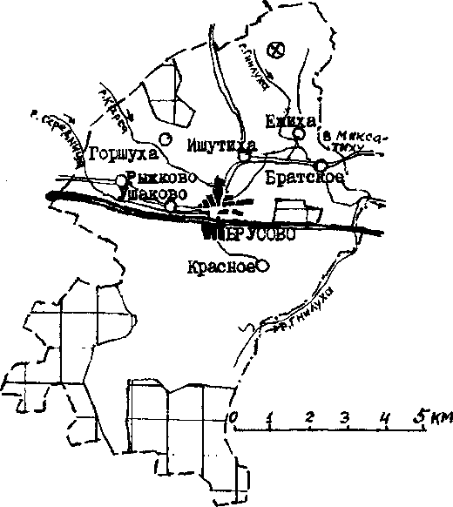

Брусовское сельское поселение находится на востоке Удомельского района вокруг железнодорожной станции Брусово. До 1478 г. на землях округа были владения одного из последних посадников новгородских, крупного землевладельца Ивана Ивановича Ящинского при Поддубско-Никольском- Удомельском погосте.
В XIX в. многие деревни округа принадлежали князьям Путятиным, владевшим имением в сельце Братском. С постройкой железной дороги возникла станция Брусово на месте деревни с одноименным названием. После реформы 1861 г. округ входил в состав Поддубской волости Вышневолоцкого уезда, в 1924 г. – в Брусовскую волость. В 1929 г. он входит в состав Удомельского района, 1936-1960 это центр Брусовского района.
На территории современного сельского поселения находятся: ПСХК «Брусово», филиал Удомельского Агролеса, ООО« Лесной дом», заготовительный пункт, войсковая часть, участковая больница, аптека, железнодорожная станция, почта, энергоучасток, отделение Сбербанка, восемь торговых точек, Дом культуры, средняя школа, библиотека, детский сад «Колокольчик».
По занимаемой площади это самое маленькое поселение Удомельского района.

История школы

Документов об истории школы до 1937 года я не нашла. В школе сохранились воспоминания удивительного человека, патриота своего края , краеведа – Соловьёвой Лидии Ивановны. Лидия Ивановна родилась в д. Ежиха, в школу пошла в 1935 году, а закончила её в 1947г.
Из воспоминаний Соловьёвой Л.И.
«Брусовское земское училище существовало с 1894 года. Заведующим был Сборовский А.Е. ,старший учитель Шмелёва Елизавета Петровна. На 1 января 1898 года в училище училось:32 мальчика и 27 девочек.
На 1 января 1899 года училось 47 мальчиков и 22 девочки.
В 1886-1887 году в Ишутинском земском училище училось 14 мальчиков и 1 девочка.
В Брусове школа сгорела в 1911 году, восстановить здание школы было невозможно из-за отсутствия средств. Школа была открыта в двух крестьянских избах, приспособленных к занятиям в деревне Ишутиха. На зданиях висели вывески: «Земское начальное училище».
В избе Пыжова Василия было 2 и 4 классы. Учительницей была Шмелёва Елизавета Петровна. У Храбачёва Алексея была школа, где занимались 1 и 3 классы, учительницей была Александра Николаевна. 1 класс был многочисленный, пришли в школу великовозрастные ребята и девушки из деревень Рябиха, Подериха и Брусово.
Кирпичную школу для крестьянских детей построил в Брусове Исаев Николай Сергеевич меценат в 1914 году. Это здание, где раньше так же размещался Дом культуры, он построил на свои средства. Сам Николай Сергеевич жил в маленьком домишке на окраине поселка. На свои средства он построил и деревянную часовню у кладбища, сейчас это район улицы А. Пушкина . В 1928 году часовню увезли в д. Тарасково. В 1935 году школа находилась в доме лесопромышленника Елизара Ивановича Шмелева, сейчас это здание амбулатории, построено в 1903-05 г.г. В 1936 году школа располагалась в
д. Братское, в доме князя Степана Васильевича Путятина. Туда же ходили дети карельской национальности из д. Жидкое. В 1937 году дом князя был разрушен.
В 30-е годы по всей стране шла борьба с неграмотностью трудящихся до 50–ти лет. По всей стране строились школы. В 1937 году было построено новое двухэтажное здание школы в Брусове.
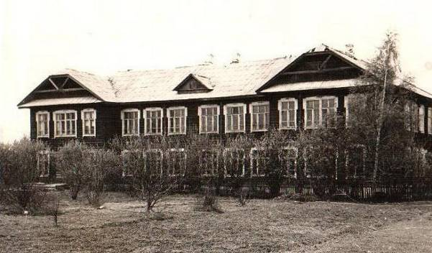
Брусовская школа (1937 – 1982гг)

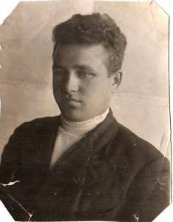

Директором был Цыбинов Георгий Иванович. Историю преподавал Васильев Иван Васильевич, немецкий язык Ермолина Мария Алексеевна.

Директор школы Цыбинов Г.И. (1937 – 1938гг

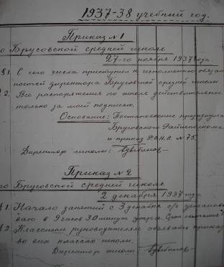
В школе сохранился первый приказ от 27 ноября 1937г.
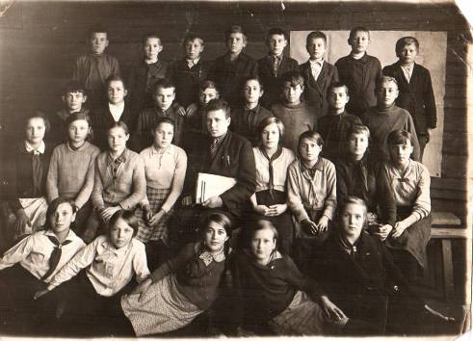
Первый выпуск школы 1938г. ( в центре директор школы Цыбинов Г.И.)

В довоенное время в школе преподавали Дронова Мария Дмитриевна и Большакова Александра Федоровна.
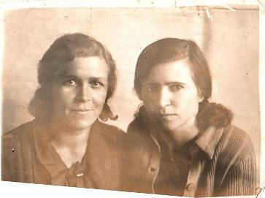
снимок 1942г.

Миллионы советских людей. Сражались за Родину в годы войны. Наша школа гордиться своими героями: учителями и учениками, которые в трудные годы войны не прекращали свой ратный труд. Преподавали в школе женщины: Гуськова Антонина Ивановна, Воронова Екатерина Карповна, Голубева Валентина Петровна, Дроновамария Дмитриевна. Мужчины-учителя сражались на фронте: гуськов Иван Данилович, Гусев Иван Николаевич, Игнатьев Сергей Дмитриевич.

Из воспоминаний Соловьёвой Л.И. «В 1941 году занятий в школе не было, так как бомбили поселок и железную дорогу. Начальные классы разместили в домах жителей д. Ишутиха. Старшие классы переведены в д. Попово Зареченского с/с. Но никто не поехал учиться в Попово. Родители не отпускали от себя детей. Занятия возобновили в 1942 году. В классах было холодно, школа не отапливалась, не было дров. Дети вместе с учителями собирали валежник, сухостой, заготавливали дрова, но их хватало не надолго. Дома учили уроки при свете лучины, или когда топилась печь, садились к ней и учили уроки, керосина не было. В годы войны старшеклассники изучали военное дело, как собирать и разбирать винтовку, автомат, учились стрелять, ползать по-пластунски. Эти занятия проводились на футбольном поле, которое занимало большой участок (от школы до здания старой почты). Военное дело преподавал Борисов Алексей Андреевич. Перед Великой Отечественной войной в школах велась большая патриотическая работа. Считалось большой честью выполнить нормы на значки ГТО 1 и 2 ступени (готов к труду и обороне) и другие оборонные значки. Получившие их, носили значки с гордостью. В средних и неполных средних школах имелись учебные и боевые винтовки, гранаты, взрывпакеты. Поэтому выпускники школ имели
начальные знания по военной подготовке и обладали хорошей физической подготовкой.
«Наступил новый 1940-1941 учебный год. В то время по инициативе газет «Комсомольской правды» и «Пионерской правды» во всех школа была развернута подготовка так называемых юнармейцев и связана она была с лыжным спортом. Надо было видеть, с каким восторгом встретили ученики формирование подразделений юнармии в школах. Не было ученика или ученицы, у кого бы не появились лыжи, чаще всего самодельные. В то время школы были бедны и не имели своего спортинвентаря. Были наделаны трещотки (пулеметы), ружья, деревянные гранаты»
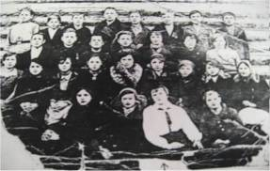
Во время войны комсомольцы школы создали боевой пост. Они тушили зажигательные бомбы и предупреждали население о налёте вражеских самолётов. По призыву комсомола ушли в партизаны выпускники школы: бычков Петр, Окунев Алексей, Павлов Иван, разумов Валентин, Бабаев Николай, Бабаев Сергей, Ковалёв Виктор, Чуркина Нина, Кудряшов Сергей, Смирнова Екатерина.

Смирнова Екатерина с одноклассниками (1939г)

После окончания войны в школу пришли работать учителя-фронтовики: Павлов Иван Павлович, Нечаев Михаил Яковлевич, Никишов Михаил Андреевич, Виноградов Тимофей Кириллович, Шуравин Николай Семёнович, Митуневич Леонид Брониславович, Смирнов Николай Дмитриевич, гуськов Иван Данилович, Смирнова Дора Георгиевна, Верещагина Клавдия Ивановна.

Коллектив учителей Брусовской школы 50-е годы.
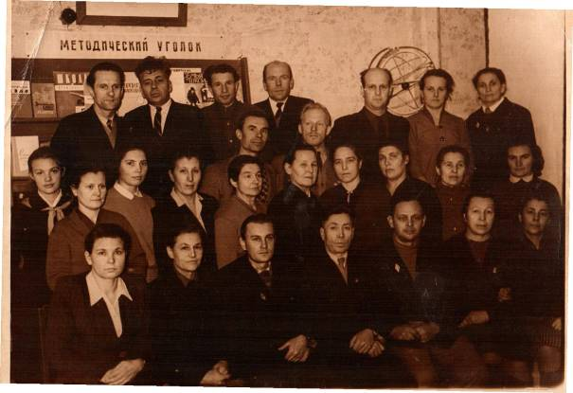

Первыми директорами Брусовской школы были Цыбинов Георгий Иванович(1937-1938 гг.), Гуськов Иван Данилович (1938 - 1939 гг.), Гуськов Иван Данилович, один из первых директоров Брусовской школы, призванный в армию в 1939 году, после войны с Финляндией стал участником Великой Отечественной войны. Получил ранение под Белгородом, он награжден орденом «Красной Звезды». Пропал без вести под Старой Руссой
Перед войной из Столбихинской поселковой школы на пост директора Брусовской школы перевели Вьюгина Н. В. В годы войны, в этой должности работала Большакова Александра Федоровна.

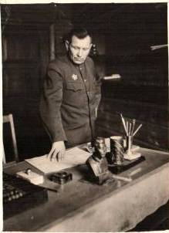
Павлов И.П. 1950г.
Павлов Иван Павлович - проработал директором школы с 1946г по 1953г., ушел на фронт добровольцем, командовал группой разведчиков. В 1942 году за важные сведения , добытые в разведке, получил орден «0течественной войны 1 степени», награжден боевыми медалями. С частями Советской Армии прошел через Венгрию Болгарию, Австрию. Был членом Советской Контрольной комиссии на освобожденной территории.
С 1954 года по 1963 год директором школы работала Кузнецова В.Н.

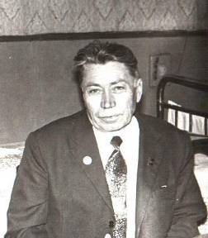

С 1964 года до 1970 гг. школу возглавлял Смирнов Н.Д. Нового директора школы Смирнова Николая Дмитриевича в армию призвали в ноябре 1939 года. Участвовал в Великой Отечественной войне. Он награжден орденом «Красной Звезды», медалью «За отвагу», двумя медалями «За боевые заслуги» и медалями за взятие европейских столиц

Смирнов Н.Д 1965г.
В 1959 году по распределению из Ленинграда приехала семья биологов
Вабель Л.А. и Вабель Э.Н.
Вабель Эмма Николаевна руководила школой с 1974 по 1985 гг.

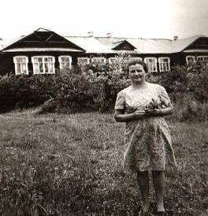
Вабель Э.Н. 1975г

С 1986 по нынешний день школу возглавляет Суркова Н.Н.
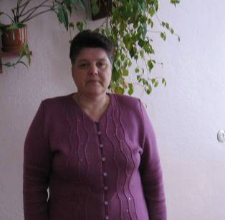

Учителя и ученики

В школе работали интереснейшие учителя, мастера своего дела, многие из них прошли войну, имели награды

Нечаев Михаил Яковлевич, в 60 – 70 гг преподавал в школе машиноведение, учил ребят разбираться в технике, водить трактор. Сам прошёл всю войну, награжден двумя медалями «За отвагу».

Долгое время в школе существовал духовой оркестр, Его самый настоящий энтузиаст своего дела, майор запаса , Никишов Михаил Андреевич, награжденный орденами «Отечественной войны 2 степени» и «Красной Звезды»,
Пение преподавал инвалид Великой Отечественной войны Виноградов Тимофей Кириллович,
Учителем изобразительного искусства работал Шуравин Николай Семенович, младший лейтенант запаса, командир взвода,
награжденный орденом «Боевого Красного Знамени». В октябре 1941 года Николай Шуравин - студент Московского художественно- промышленного училища был призван в армию. В декабре 1945 года Брусовский райвонкомат рекомендовал назначить в Брусовскую среднюю школу
Военруком работал - Митуневича Леонида Брониславовича, уволенного по болезни в запас 12 декабря 1945 года. Леонид Брониславович имел шесть ранений и две контузии. Награжден орденами «Красной Звезды», «Отечественной войны» и 7 медалями
Начали работу в Брусовской школе Верещагина Клавдия Ивановна и участница Великой Отечественной войны Смирнова Дарья Георгиевна. В 1952 году в школу пришла новый учитель математики Федотова Анна Ивановна,
В 60 – 70гг в школе работал интереснейший человек, Ефимов Анатолий Николаевич, преподавал он труд, прививал детям любовь к природе, творчеству, народным традициям.
В это же время в школе преподавал немецкий язык Андреев Александр Иванович, писал стихи, играл на музыкальных инструментах.
Эти и другие учителя всегда следовали некрасовской заповеди «сеять разумное, доброе, вечное» в душах своих учеников
Нынешний педагогический коллектив школы продолжает традиции заложенные этими учителями.

Школьные традиции

За время существования моей школы в ней сложились традиции. В 20 веке существовали октябрятская, пионерская, комсомольская организации.
Комсомольская организация носила имя нашей землячки Л.Чайкиной. Пионерские отряды носили имена известных деятелей, писателей например: А.Матросова, П.Морозова, Ю.А.Гагарина, А.Гайдара и другие. Ежегодно в Брусовском парке у памятника В.И.Ленина, на торжественной линейке учащихся школы принимали в пионеры. В своих отрядах ребята оформляли пионерские уголки, стенгазеты. Проводили пионерские сборы, линейки. Традиционно на берегу реки Средницы проводились пионерские костры, игры «Зарница», «Орлёнок».

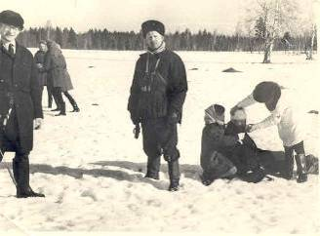

Игра «Зарница»

Особой популярностью пользовался танцевальный кружок. Танец "Брусовская кадриль", автором и постановщиком которой был Анатолий Николаевич Ефимов, учитель школы, стала известна по всей России. Он работал воспитателем группы продленного дня, учителем труда и рисования, где проработал до пенсии.
С его помощью пионеры и октябрята оформляли творческие уголки, стенды.
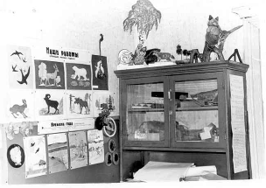

1977г. Творческий уголок в группе продлённого дня

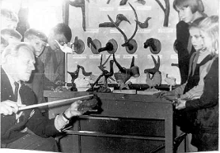

1971 г. Занятия группы продленного дня- кружок « Умелые руки»
Преподаватель Ефимов А.Н.

По окончанию учебного года учащиеся со своими учителями совершали туристические походы. Заранее разрабатывались маршруты походов, самыми популярными были: Брусово-Еремково-Поддубье- Молдино- Лугинино- Голубые озёра- Удомля- Брусово; походы на озеро Селигер, к истоку реки Волга. ……
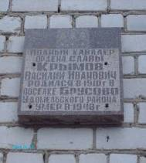

Руками учащихся школы была создана комната «Боевой и трудовой славы».
Очень интересно и многолюдно всегда было на вечерах встречи выпускников.

В 2000 году на здании школы открыта мемориальная доска В. И Крымову.
Крымов Василий Иванович – полный кавалер «Орденов Славы» трех степеней .
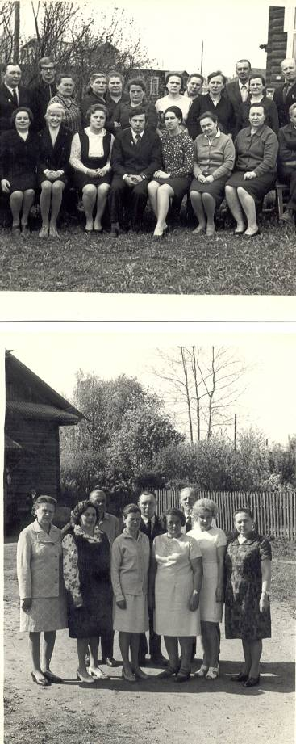
Педагогический коллектив школы.(70-е г.)

